**สรุปรายงานการบรรยาย**

การบรรยายโดย Assoc. Prof. Dr. Robert McKenzie ในหัวข้อ Investigating Thai University Students’ Awareness of Social and Regional Variation in English Speech ได้จัดขึ้นในวันที่ 30 ตุลาคม 2564 ตั้งแต่เวลา 15.00 – 17.00 น. ผ่านรูปแบบ ONLINE นั้น มีหัวข้อและประเด็นสำคัญดังต่อไปนี้

* Sociolinguistics: Language in Society
* Stylistic variation
* Social/regional variation
* Language change and language standard

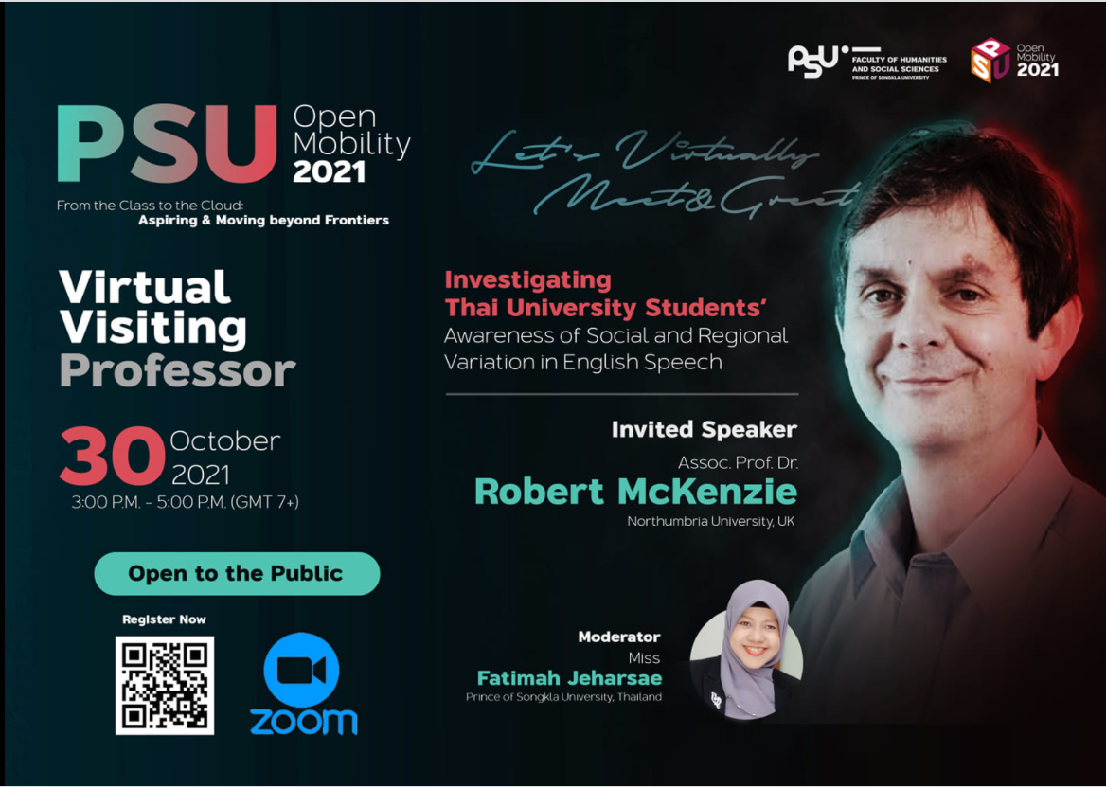

จากการบรรยายเห็นได้ชัดว่าสามารถสร้างความตระหนักรู้ให้ผู้เข้าร่วมได้เห็นถึงความสำคัญและความหลากหลายของภาษาอังกฤษที่มีอยู่ในปัจจุบันที่มีต่อการจัดการเรียนการสอนภาษาอังกฤษ อีกทั้งผู้เข้าร่วมยังได้เรียนรู้และแลกเปลี่ยนองค์ความรู้ใหม่ ๆ ที่เกี่ยวข้องกับความหลากหลายทางภาษาในบริบทต่าง ๆ จากหลากหลายประเทศ รวมไปถึงตัวอย่างในการทำวิจัยที่เกี่ยวข้องกับความหลากหลายของภาษาที่มีอยู่ในปัจจุบันทั้งในบริบทของประเทศไทยและบริบทอื่น ๆ และการออกแบบการเรียนการสอนภาษาอังกฤษเพื่อให้สอดคล้องกับความหลากหลายของภาษาอังกฤษในปัจจุบันที่ใช้โดยลุ่มคนที่มีความหลากหลายทางภาษาและวัฒนธรรมได้อย่างมีประสิทธิภาพ นอกจากนี้การอบรมในครั้งนี้ยังสร้างโอกาสให้แก่ผู้เข้าร่วมในการสร้างความร่วมมือและขยายเครือข่ายในการสร้างผลงานหรือกิจกรรมทางวิชาการกับนักวิชาการที่มีชื่อเสียงในสถาบันการศึกษา ณ ต่างประเทศ และเปิดโอกาสให้มหาวิทยาลัยให้ได้รับการยอมรับและเป็นที่รู้จักในเวทีระดับนานาชาติมากยิ่งขึ้น